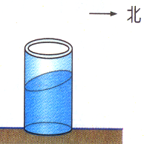
- 凱琳搭乘高速鐵路列車北上途中，在某段時間內，她觀察到座位前方的飲料液面呈現傾斜狀，如右圖，假設軌道呈南北向水平直線，下列何者可能是此列車當時的運動狀態？
(a)停止於某地 (B)減速直線前進 (C)加速直線前進 (D)等速直線前進。
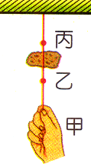
- 如右圖，有一個重物用細繩勾掛在天花板下方，用手扯動一條綁有重物繩子的下端甲處，若拉動過程中，掛勾處不會鬆脫，則下列相關敘述何者正確？
(A)若用力驟拉甲點，繩子在乙點較容易斷裂 (B)若用力慢慢拉甲點，繩子在乙點較容易斷裂 (C)不管用力方式如何，丙點受力較大，繩子均在丙點較容易斷裂 (D)用力方式不同，繩子斷裂的位置也不同，這都是慣性的現象。
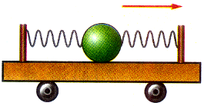
- 一臺小車靜止於桌面上，球的兩端用相同的彈簧固定在小車的桿子上，兩條彈簧的長度相同，如右圖。若小車在水平桌面上瞬間加速向右移動，則下列對這兩條彈簧長度變化情形的描述，何者正確？
(A)左邊彈簧比右邊彈簧較長 (B)左邊彈簧比右邊彈簧較短 (C)左右兩邊彈簧一樣長 (D)左右兩邊彈簧長度忽長忽短，交互變化。
- 物體作直線運動，因它受到一個力f的作用，使其速率逐漸變慢。關於此運動中各物理量的敘述，下列何者正確？
(A)物體位移的方向與力f的方向相同 (B)物體速度的方向與力有的方向相同 (C)物體位移的方向與速度的方向相反 (D)物體加速度的方向與速度的方向相反。
- 將一個物體用力往上垂直拋出，發現物體愈高，運動的速率愈慢，則有關此物體在上升過程的敘述，下列何者正確？
(A)物體運動方向與受力方向相同 (B)物體運動的速度方向與受力方向相同 (C)物體速度的方向與加速度的方向相反 (D)物體加速度方向與受力方向相反。
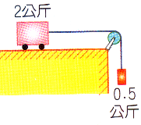
- 重2公斤的滑車置於水平光滑的桌面上，綁在右端的細繩透過滑輪，在細繩下端掛一個0.5公斤的重物，如右圖，若不計滑輪摩擦，則下列何者正確？
(A)滑車在水平桌面作等速度運動 (B)滑車在水平面上的加速度量值為0.25公尺/秒² (C)重物下落的加速度與滑車在水平面上的加速度量值相同 (D)繩子拉滑車的作用力為0.5公斤重。
- 有甲、乙兩車行駛在一水平直線的公路上，兩者的質量及速率均未知，下列何者正確？
(A)若兩車發生碰撞，兩者間的作用力大小必相等 (B)若兩車發生碰撞，質量較小者所受兩者間的作用力必較大 (C)若甲車的質量較大，則甲車的動能必較大 (D)若乙車的速率較大，則乙車的動能必較大。
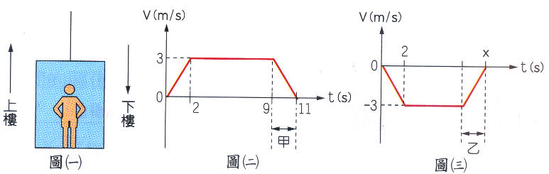
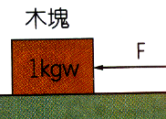
- 阿明搭電梯上下樓，如圖(一)，已知每層樓高度為3m，從1樓到10樓，電梯上升了27m。圖(二)是他從1樓到10樓過程的v－t圖，圖(三)是他從10樓到3樓過程的v－t圖。在阿明上下樓的過程中，他受到兩個力，一為重力，一為電梯地板對他的向上作用力，且重力加速度g＝9.8m/s²，若阿明的質量為40kg，則在圖(三)之乙階段，電梯地板對他的作用力大小應為何？
(A)452N (B)392N (C)332N (D)60N。
- 有一個木塊原本靜止在一光滑水平面上，已知木塊的重量為1kgw，當在水平方向對木塊持續施一力F，如右圖，下列何者正確？
(A)若F＝0.5kgw，則木塊維持靜止 (B)若F＝0.5kgw，則木塊將作等速度運動 (C)若F＝1kgw，則木塊將作等加速度運動 (D)若F＝1.5kgw，則木塊將作等速度運動。
- 小惠在家中後院看到成熟的蘋果由樹上落下，根據萬有引力定律，下列哪一項推論正確？
(A)地球與蘋果必會互相吸引，且兩個相互吸引的力大小相等 (B)蘋果落下期間，地球吸引蘋果的力小於蘋果吸引地球之力 (C)蘋果落下期間，僅有地球吸引蘋果的力量，而沒有蘋果吸引地球的力量 (D)地球的質量大於蘋果的質量，所以地球吸引蘋果的力量大於蘋果吸引地球的力量。
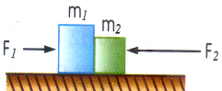
- 右圖，F₁、F₂為作用於m₁、m₂系統之外力，其中F₁、F₂作用力的量值分別為10kgw與6kgw，F₁₂、F₂₁各為m₁對m₂與m₂對m₁的作用力，則F₁₂、F₂₁大小關係為何？
(A)F₁₂＝F₂₁ (B)F₁₂＜F₂₁ (C)F₁₂＞F₂₁ (D)無法比較。
- 軒宇在臺北101大樓內電梯中做一個實驗，他在電梯的天花板上固定一彈簧，而彈簧下端掛一個質量2公斤的重物，此時彈簧伸長量為6公分。當電梯由1樓上升至88樓過程中，1樓到4樓期間電梯是加速上升，4樓到85樓期間等速度上升，85樓到88樓減速至靜止。則下列相關敘述何者正確？
(A)電梯由1樓到4樓加速期間，彈簧伸長量大於6公分 (B)電梯由4樓到85樓等速期間，彈簧伸長量等於0公分 (C)電梯由85樓到88樓減速期間，彈簧伸長量大於6公分 (D)不管電梯如何運動，彈簧只受重物的拉力作用，彈簧伸長量都保持6公分。
- 甲、乙兩質量相等的小船漂浮在水面上，翔翔重100kgw坐在甲船、誼誼重60kgw坐在乙船，甲船上的翔翔用繩子繫住乙船後用力往後拉，則會發生下列何種狀況？
(A)甲船不動、乙船向甲船靠近 (B)乙船不動、甲船向乙船靠近 (C)甲、乙兩船互相接近，但乙船移動比較快 (D)甲、乙兩船互相接近，而且兩船移動一樣快。
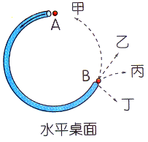
- 在一水平直線的鐵軌上，有一臺火車正在向前等速行駛著，如果此時在火車內的地板上輕放一個兵兵球，結果這個兵兵球將會如何？
(A)靜止在原處 (B)向前滾動 (C)向後滾動 (D)前後來回滾動。
- 內部光滑的圓弧形水管水平地固定在水平桌面上，如圖，則圖中哪一條虛線最能代表鋼球從A處管口快速進入，而由B處管口出來的運動軌跡？
(A)甲 (B)乙 (C)丙 (D)丁。
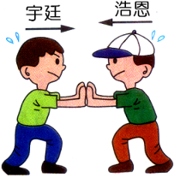
- 宇廷、浩恩兩人質量分別為80kgw－60kgw，兩人站在光滑平面上互推，宇廷用力20kgw推浩恩，浩恩用力10kgw推宇廷，則下列何者正確？
(A)宇廷、浩恩受力比為1：2 (B)因宇廷推力比浩恩大，所以宇廷不受力，而浩恩受力10kgw (C)宇廷、浩恩兩人分開後往後的加速度比為3：4 (D)宇廷、浩恩兩人分開後往後作等速度運動。
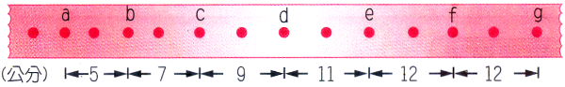
- 將紙帶條固定在質量200公克的滑車上，對滑車施一水平作用力，使滑車前進，利用頻率10HZ的打點器在移動的紙帶上打點，如圖，滑車在哪一點時所受合力為零？
(A)a點 (B)c點 (C)d點 (D)f點。
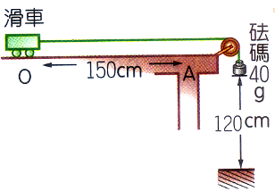
- 如右圖，一小滑車在光滑水平桌面上，受砝碼的拉引而運動，其摩擦力很小可忽略不計。今使用閃光照相法量出滑車自O點啟動後的數據如右表。則滑車質量約為多少g？
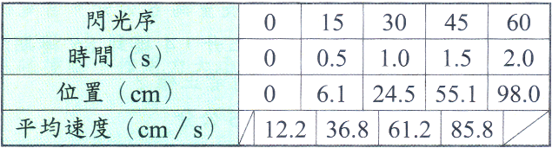
(A)800 (B)760 (C)720 (D)40。

